**Homilie – Kerstmis *(nachtmis)* 24.12.2019** *Jesaja 9, 1-3.5-6 / Titus 2, 11-14 / Lucas 2, 1-14*

Je hebt toch wel heel bijzondere oren en ogen nodig om het verhaal van vannacht te verstaan. Want ik stel me voor dat ik een van die herders was aan wie de engel komt vertellen dat er een redder is geboren. Een Christus. Dat is de Griekse vertaling van het Hebreeuwse woord Messias. Hij zou de wereld omvormen tot het paradijs, zoals bij de schepping bedoeld was. En nu kwam daar een engel aan ons, herders, vertellen dat het zo ver was.

Van die herders wordt verteld dat ze gingen. Zou ik gegaan zijn? Zou u gegaan zijn? Zou ik geloofd hebben wat die boodschapper zei?

Wat zou er in mijn hart moeten worden aangeraakt...? Waar zit ik al zo lang op te wachten...? Waar zit ik naar uit te zien? Wat was het in de boodschap van die engel, waardoor die herders inderdaad in beweging kwamen en gingen kijken? Herders waren in die dagen bepaald niet de belangrijkste of aanzienlijkste mensen in de maatschappij? Was dat de reden? Dat er eindelijk aandacht aan hen werd besteed? Iemand die hen de moeite waard vond? En dat niet alleen: ook iemand die hen blij wilde maken, moed geven, toekomstperspectief. Eindelijk is de Redder geboren. Ga maar kijken. Zou ik gegaan zijn?

Hoe zag die engel er eigenlijk uit? Hij was – vertelt Lucas – omstraald met licht. En dat midden in de nacht. Juist zoals hier in de kerk: overal licht. Midden in de nacht. Eigenlijk gebeurt hier wat destijds ook in Bethlehem gebeurde: gewone, alledaagse mensen, midden in de nacht omstraald door licht overal. En aan hen, aan ons wordt een boodschap meegegeven: degene naar wie je zo al lang uitkeek... degene van wie je al zo lang redding en uitkomst verwachtte... degene die de pijnplekken in mijn hart kent, ze eerbiedigt en er liefdevol een zachte hand op legt... degene die ons duidelijk maakt dat er nieuw begin mogelijk is, in welke pijnlijk gebroken situatie ook: diegene is in uw midden. In ons midden. Ga maar kijken.

En als we inderdaad gaan kijken, wat krijgen we dan te zien? Een arm echtpaar ergens aan de rand van een boerenveld. Ze hebben net een kind gekregen. In de reinste armoede hebben ze het in een voerbak neergelegd. Dat is alles. En dat zou dan degene zijn over wie al die grote dingen worden aangekondigd: Redder, Messias. Vrede op aarde. Je moet toch wel heel bijzondere ogen hebben om in deze mensen, in dit kind, net geboren in die erbarmelijke omstandigheden, om hierin de lang verwachte Redder te zien. Aan de buitenkant valt er immers niets bijzonders te zien. En toch... toch hebben die herders gezien wat er door die engelen gezegd en gezongen werd. En ze loofden God, dat ze er getuigen van waren geweest.

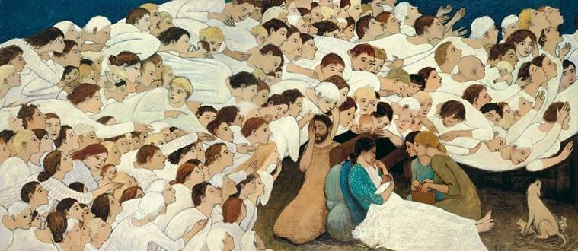

Daar zit misschien voor ons de grote les van dit gebeuren. De herders hebben gezien wat er gezégd werd. Aan wat hun ogen zagen, werd toegevoegd wat ze met hun oren hoorden. Ze hóórden wat ze moesten zien. Alsof er gezegd werd: kijk door de armelijke buitenkant heen... blijf niet stilstaan bij en staren op de kleinheid en de armoe alleen. Maar zie daar dwars doorheen het nieuwe begin. Hoor wat er aan de binnenkant schuilgaat: een nieuwe mens van God. Vrede op aarde. Redder. Hij maakt de wereld nieuw. Tot een paradijs.

Dus laten we doen waartoe de engel ons uitnodigt. Laten we straks terug gaan de nacht in. Aan de buitenkant te zien, zal er aan de wereld niets veranderd zijn. Nog hetzelfde als toen we kwamen. Maar wij zijn veranderd. Wij dragen vanuit hier woorden en beelden mee in ons hart. De vaardigheid om dwars doorheen het zogenaamd gewone, alledaagse, dwars doorheen de zogenaamde kleinheid van ons bestaan, het nieuwe begin te onderscheiden, de aanwezigheid van onze God te zien met al zijn beloften. Het is al begonnen; merk je het niet?

***Bij de afbeelding:*** *‘De geboorte van Christus’, Brian Kershisnik, 2006*

*Jan Verheyen – Lier*

*Kerstmis (nachtmis) – 24.12.2019*

*(Inspiratie: o.a. Tijdschrift voor verkondiging, Jg. 91 nr. 6; november/december 2019)*